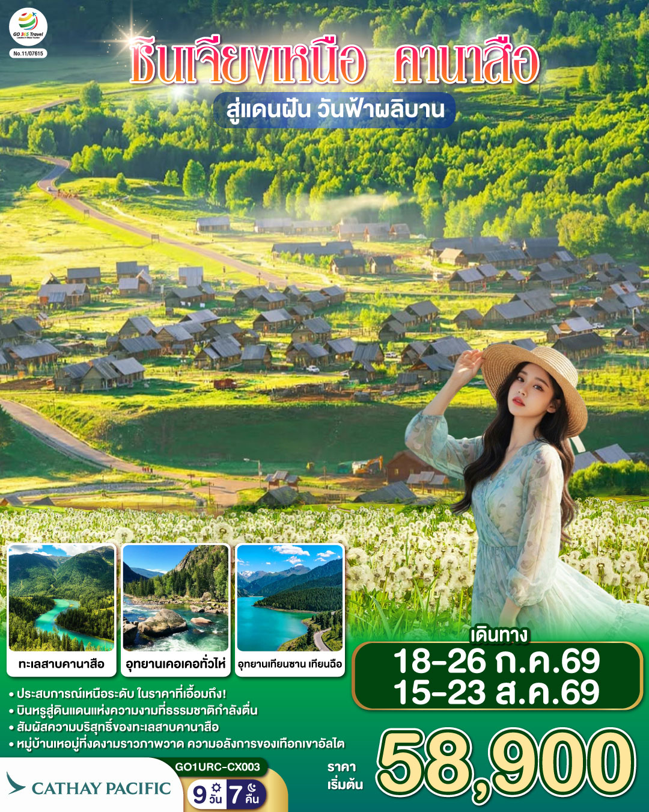
ซินเจียงเหนือ คานาสือ สู่แดนฝัน วันฟ้าผลิบาน
9 วัน 7 คืน โดยการบิน คาเธ่ย์ แปซิฟิก (CX)
สู่ซินเจียง ดินแดนไกลโพ้น ทุ่งกว้างไกลสุดสายตา ทะเลสาบคานาสือ ฟ้าใสสะท้อนผืนธาร
หอส่องมัจฉา มองน้ำไส สุดวิถี หมู่บ้านเหอมู่ วิถีชนเผ่าเก่าแก่ยังมี หาดห้าสี สีสันผืนดินงามระยิบตา

 | โปรแกรมเดินทาง | เช้า | เที่ยง | ค่ำ | โรงแรมที่พัก
1 | กรุงเทพฯ(สนามบินสุวรรณภูมิ) - ฮ่องกง (สนามบินเช็กแล็บก็อก) (CX704 : 19.00 - 22.55) |  |  | 
2 | ฮ่องกง (สนามบินเช็กแล็บก็อก) – อูลู่มู่ฉี (สนามบินเทียนซาน) (CX998: 01.30 - 07.00) – อุทยานเทียนซาน + ทะเลสาบเทียนฉือ (รวมรถอุทยาน) – ผ่านชมนิคมเกษตรปิงถวน - ตู๋ซานจื่อ |  | 🍽 | 🍽 | DUSHANZI WANDA JINHUA HOTEL  หรือเทียบเท่าระดับ 4 ดาว  ** มาตรฐานประเทศจีน **
3 | นครปีศาจอูเหอ (รวมรถไฟชมวิว) - คาราเมย์ – ผ่านชมทุ่งน้ำมัน – เบอร์จิ้น | 🍽 | 🍽 | 🍽 | BURQIN SUTONG HOLIDAY HOTEL  หรือเทียบเท่าระดับ 4 ดาว  ** มาตรฐานประเทศจีน **
4 | อุทยานคานาสือ (รวมรถภายในอุทยาน) – บ้านชนเผ่าถู่วา – หอส่องมัจฉา | 🍽 | 🍽 | 🍽 | HONGFU KANAS LAKE RESORT  หรือเทียบเท่าระดับ 4 ดาว  ** มาตรฐานประเทศจีน **
5 | อ่าวเสี้ยวจันทรา – อ่าวซ่อนมังกร – อ่าวเทพเทวดา - หมู่บ้านเหอมู่ | 🍽 | 🍽 | 🍽 | HEMU MOUNTAIN  VILLA  หรือเทียบเท่าในหมู่บ้านเหอมู่  ** มาตรฐานประเทศจีน **
6 | หมู่บ้านเหอมู่ - จุดชมวิว - เบอร์จิ้น - หาดห้าสี | 🍽 | 🍽 | 🍽 | BURQIN SUTONG HOLIDAY HOTEL  หรือเทียบเท่าระดับ 4 ดาว  ** มาตรฐานประเทศจีน **
7 | ทะเลสาบเคอเคอซูหลี่ - อุทยานค็อกโกเตย์ - ฝูหยุน | 🍽 | 🍽 | 🍽 | FUYUN VIENNA  INTER HOTEL  หรือเทียบเท่าระดับ 4 ดาว  ** มาตรฐานประเทศจีน **
8 | ฝูหยุน – ผ่านชมทะเลทรายกู๋เอ่อร์ปานถง - อูลู่มู่ฉี – ตลาดแกรนด์บาซาร์ | 🍽 | 🍽 | 🍽 | URUMQI WANDA  HOTEL  หรือเทียบเท่าระดับ 4 ดาว  ** มาตรฐานประเทศจีน **
9 | อูลู่มู่ฉี (สนามบินเทียนซาน) – ฮ่องกง (สนามบินเช็กแล็บก็อก) (CX997 : 10.15-15.40) – กรุงเทพ (สุวรรณภูมิ) (CX617 : 21.50-23.501) | 🍽

วันเดินทาง | ผู้ใหญ่พัก 2-3 ท่าน  ท่านละ | พักเดี่ยว  เพิ่มท่านละ
18 – 26 ก.ค. 69 | 58,900.- | 9,000.-
15 – 23 ส.ค. 69 | 58,900.- | 12,000.-
ราคาทัวร์ข้างต้นยังไม่รวมค่าทิปมัคคุเทศน์ท้องถิ่นและคนขับรถ 2,500 บาท/ท่าน/ทริป
เนื่องจากมีไฟลท์บินภายใน ขอสงวนสิทธิ์ในการไม่รับจอยแลนด์
กรณีที่ท่านเดินทางจากต่างจังหวัด ค่าใช้จ่ายในการเดินทางเช่น ตั๋วเรื่องบิน รถไฟ รถทัวร์ ที่พัก ไม่ได้อยู่ในรายการทัวร์ ดังนั้นทางบริษัทจะไม่รับผิดชอบค่าใช้จ่ายในส่วนนี้ ในกรณีที่เที่ยวบินมีการเปลี่ยนแปลง อันเนืองมาจาก สายการบินเปลี่ยนแปลงเวลาบิน เที่ยวบิน ยกเลิกเที่ยวบินหรือสาเหตุสุดวิสัยอื่นๆ

วันแรก | กรุงเทพฯ(สนามบินสุวรรณภูมิ) - ฮ่องกง (สนามบินเช็กแล็บก็อก) (CX704 : 19.00 - 22.55)
16.00 น. | พร้อมกันที่ ท่าอากาศยานสุวรรณภูมิ อาคารผู้โดยสารระหว่างประเทศ เคาน์เตอร์สายการบิน คาเธ่ย์ แปซิฟิก (CX) โดยมีเจ้าหน้าที่บริษัทคอยให้การต้อนรับและอำนวยความสะดวกตรวจเช็คสัมภาระและเอกสารการเดินทางให้กับทุกท่าน  ** สัมภาระเช็คทรู (รับกระเป๋าอีกครั้งเมื่อถึงสนามบินอูลู่มู๋ฉี) โหลดใต้เครื่อง ท่านละ 23 ก.ก. จำกัดท่านละ 1 ใบ **
19.00 น. | ออกเดินทางสู่ สนามบินเช็กแล็บก็อก เขตปกครองพิเศษฮ่องกง ประเทศจีน โดย สายการบิน คาเธ่ย์ แปซิฟิก (CX) เที่ยวบินที่ CX704 ** บริการอาหารร้อนหรือ SNACK BOX บนเครื่อง **
22.55 น. | เดินทางถึงสนามบิน สนามบินเช็กแล็บก็อก นำท่านผ่านขั้นตอนตรวจคนเข้าเมือง จากนั้นพักผ่อนภายในสนามบินเพื่อรอต่อเครื่อง
วันที่สอง | ฮ่องกง (สนามบินเช็กแล็บก็อก) – อูลู่มู่ฉี (สนามบินเทียนซาน) (CX998: 01.30 - 07.00) – อุทยานเทียนซาน + ทะเลสาบเทียนฉือ (รวมรถอุทยาน) – ผ่านชมนิคมเกษตรปิงถวน
01.30 น. | ออกเดินทางสู่ สนามบินอูลูมู่ฉี เทียนซาน โดย สายการบิน คาเธ่ย์ แปซิฟิก (CX) เที่ยวบินที่ CX998 ** บริการอาหารร้อนหรือ SNACK BOX บนเครื่อง **
07.00 น. | เดินทางถึง สนามบินอูลูมู่ฉี เทียนซาน นครสีทองตำตามนานแห่งราชวงศ์ฮั่น ซึ่งมีความสำคัญรองมาจากเมืองซีอานเท่านั้นเอง ทำหน้าที่เป็นประตูสู่เส้นทางสายไหม เชื่อมดินแดนตะวันตกและตะวันออกของจีน มีประวัติศาสตร์ยาวนานนับสองพันปี จากนั้นนำท่านรับสัมภาระแล้วออกเดินทาง
 | นำท่านเดินทางสู่ อุทยานเทียนซาน + ทะเลสาบเทียนฉือ (รวมรถอุทยาน) ด้วยพื้นที่กว่า 1,038 ตารางกิโลเมตรที่ตั้งอยู่บนความสูงเฉลี่ยเกิน 2,000 เมตร ชมวิวทิวทัศน์อันงดงามของยอดเขาสูงชัน ทิวเขาที่ปกคลุมไปด้วยป่าไม้สกาวและต้นสนหิมะบริสุทธิ์ นอกจากความอลังการของธรรมชาติแล้ว แกรนด์แคนยอนเทียนซานยังเป็นศูนย์รวมวัฒนธรรมของชนเผ่ามองโกลและคาซัค ที่รักษาวิถีชีวิตดั้งเดิมไว้เป็นมรดกทางวัฒนธรรม เรียกได้ว่าเป็น “พิพิธภัณฑ์วัฒนธรรมของชาวทุ่งหญ้า” ที่คุณจะได้สัมผัสกับเสน่ห์แห่งเส้นทางสายไหมอันล้ำค่า สำรวจสรวงสวรรค์แห่งธรรมชาติที่เต็มไปด้วยลำธาร น้ำตก และช่องเขาสลับซับซ้อน ที่นี่เป็นสวรรค์สำหรับนักเดินทางและช่างภาพที่ต้องการบันทึกทุกช่วงเวลาอันน่าทึ่ง ** ไม่รวมค่าล่องเรือ **
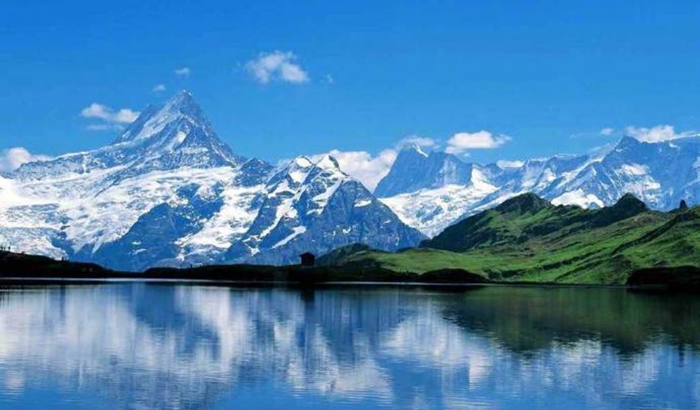
กลางวัน | รับประทานอาหารกลางวัน ณ ภัตตาคาร (มื้อที่ 1)
 | นำท่านเดินทางสู่ เมืองตู๋ซานจื่อ (ระยะทาง 289 ก.ม. ใช้เวลาเดินประมาณ 3 ชั่วโมง) เมืองเล็ก ๆ ที่ซ่อนตัวอยู่ทางตอนเหนือของเทือกเขาเทียนซาน แม้จะเป็นเมืองทางผ่าน แต่ตู้ซานจื่อกลับมีความสำคัญทางยุทธศาสตร์อย่างมาก ทั้งในแง่โครงข่ายพลังงาน และ การคมนาคม เป็นจุดตัดของทางหลวงสายสำคัญระดับประเทศ รวมถึงทางรถไฟที่เชื่อมจีนกับยูเรเซีย จึงถูกขนานนามว่าเป็น “จุดเชื่อมพลังงานของเส้นทางสายไหมยุคใหม่” เมืองนี้มีความเป็นมาที่เกี่ยวพันกับ อุตสาหกรรมน้ำมัน มายาวนาน ตั้งแต่ช่วงทศวรรษ 1950 ที่มีการตั้งหน่วยงานปกครองเพื่อรองรับการพัฒนาเขตเหมืองและโรงกลั่นน้ำมันในพื้นที่ นับแต่นั้นมา ตู้ซานจื่อก็กลายเป็นหนึ่งในศูนย์กลางปิโตรเคมีที่สำคัญของซินเจียง
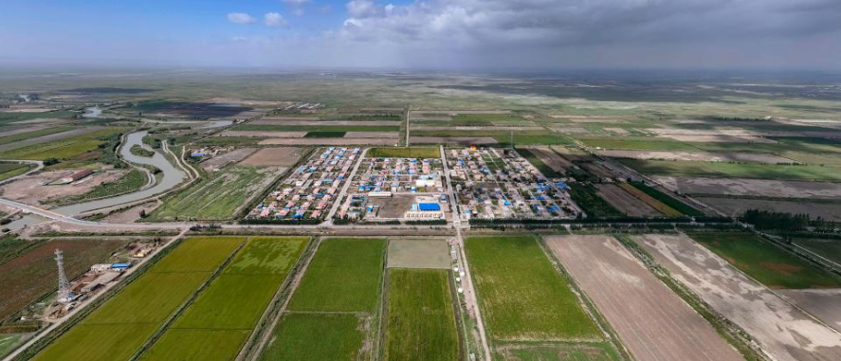
 | นำท่าน ผ่านชมนิคมเกษตรปิงถวน นิคมการเกษตรขนาดมหึมาของ "หน่วยงานการผลิตและก่อสร้างซินเจียง" ซึ่งเป็นองค์กรที่ก่อตั้งขึ้นเพื่อบุกเบิกและพัฒนาผืนดินชายแดนที่เคยแห้งแล้ง ท่านจะได้เห็น ผืนไร่ที่ถูกจัดสรรอย่างเป็นระเบียบราวกับภาพวาดเรขาคณิต สุดลูกหูลูกตา ไม่ว่าจะเป็นทุ่งฝ้ายขาวโพลน, ทุ่งดอกทานตะวันที่หันหน้ารับแสงแดด หรือพืชผลอื่นๆ ที่เติบโตอย่างงดงาม พร้อมกับแนวต้นปอปลาร์ที่ปลูกเป็นทิวแถวเพื่อเป็นกำแพงกันลม
ค่ำ | รับประทานอาหารค่ำ ณ ภัตตาคาร (มื้อที่ 2)
 | สมควรแก่เวลานำท่านเข้าสู่ที่พัก
ที่พัก | DUSHANZI WANDA JINHUA HOTEL หรือเทียบเท่าระดับ 4 ดาว (มาตรฐานประเทศจีน)
วันที่สาม | นครปีศาจอูเหอ (รวมรถไฟชมวิว) - คาราเมย์ – ผ่านชมทุ่งน้ำมัน – เบอร์จิ้น
เช้า | รับประทานอาหารเช้า ณ ห้องอาหารของโรงแรม (มื้อที่ 3)
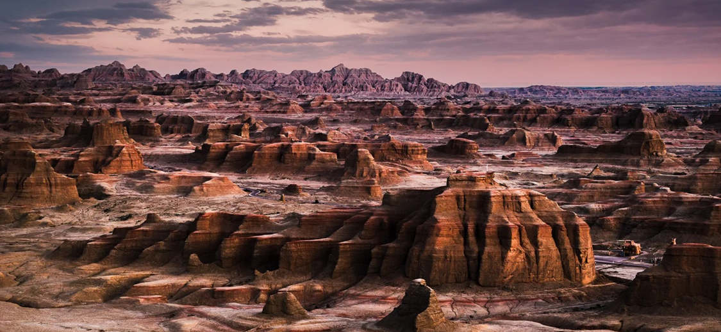
 | นำท่าน สัมผัสความงดงามของ นครปีศาจอูเหอ (ระยะทาง 256 ก.ม. ใช้เวลาเดินประมาณ 3.5 ชั่วโมง) สถานที่ท่องเที่ยวที่มีชื่อเสียงในเขตซินเจียง ประเทศจีน ซึ่งเป็นตัวแทนของภูมิทัศน์ ที่โดดเด่นและหาชมได้ยาก ภูมิประเทศแห่งนี้เกิดจากการกัดเซาะของลมและน้ำเป็นเวลาหลายล้านปี จนก่อให้เกิดรูปร่างที่แปลกตาและน่าทึ่ง เช่น เสาหิน ผนังหิน และหอคอยหิน ที่ดูคล้ายกับปราสาท โบราณสถาน หรือแม้กระทั่งสัตว์ต่างๆ เกิดขึ้นจากกระบวนการทางธรรมชาติที่ยาวนาน เริ่มต้นจากการเคลื่อนตัวของเปลือกโลก ทำให้ชั้นหินทรายและหินดินดานเกิดการยกตัวและถูกกัดเซาะโดยลมและน้ำอย่างต่อเนื่อง เมื่อเวลาผ่านไป หินที่มีความแข็งแรงแตกต่างกันถูกกัดกร่อนจนเกิดเป็นรูปร่างที่หลากหลาย บางพื้นที่ยังมีเสียงลมที่พัดผ่านช่องว่างของหิน ทำให้เกิดเสียงที่ฟังดูคล้ายเสียงร้องของปีศาจ ซึ่งเป็นที่มาของชื่อ "นครแห่งปีศาจ" และยังมีความงดงามที่เปลี่ยนแปลงไปตามแสงและเงาในแต่ละช่วงเวลา โดยเฉพาะในช่วงพระอาทิตย์ขึ้นและตกดิน ที่แสงสีทองจะส่องกระทบกับหินทราย สร้างภาพที่งดงามราวกับภาพวาด
กลางวัน | รับประทานอาหารกลางวัน ณ ภัตตาคาร (มื้อที่ 4)
บ่าย | นำท่านสู่ เมืองคาราเมย์หรือคาลาหม่าอี้ (ระยะทาง 109 ก.ม. ใช้เวลาเดินประมาณ 1.5 ชั่วโมง) หรือที่รู้จักกันในชื่อ "เมืองน้ำมันสีดำ" กลับซ่อนเรื่องราวอันน่าทึ่งไว้ในผืนดินแห้งแล้งแห่งนี้ ตั้งอยู่ทางตะวันตกเฉียงเหนือของแอ่งซุงการ์ ใต้เทือกเขาเจียอี๋ซาน เมืองคาราเมย์อาจดูเงียบสงบในสายตานักเดินทาง แต่ใต้พื้นดินกลับเต็มไปด้วยขุมพลังที่ขับเคลื่อนเศรษฐกิจของประเทศ น้ำมันดิบ ซึ่งเป็นกลุ่มหินยางมะตอยธรรมชาติที่โผล่ขึ้นมาบนผิวดิน สะท้อนถึงการมีอยู่ของพลังงานธรรมชาติที่ฝังแน่นมาตั้งแต่โบราณ ในช่วงกลางศตวรรษที่ 20 การค้นพบน้ำมันครั้งใหญ่ที่นี่ทำให้พื้นที่ห่างไกลแห่งนี้เปลี่ยนแปลงอย่างรวดเร็ว กลายเป็น เมืองอุตสาหกรรมน้ำมันแห่งแรกของจีน ที่มีระบบโครงสร้างพื้นฐานด้านปิโตรเลียมและปิโตรเคมีครบวงจร นำท่าน นั่งรถผ่านชม ทุ่งบ่อน้ำมัน ขณะรถเคลื่อนตัวผ่านทัศนียภาพรอบข้างเริ่มเปลี่ยนไป สองข้างทางปรากฏกลุ่มท่อส่งน้ำมัน เสาสูง และแท่นขุดเจาะเรียงรายบนพื้นดิน ท่ามกลางภูเขายางมะตอยธรรมชาติที่โผล่ขึ้นมาจากพื้นดิน สะท้อนเงาสีดำแวววาวตัดกับผืนทรายและท้องฟ้า เป็นภาพที่ดูทั้งขึงขังและมีพลังในแบบที่ยากจะละสายตา
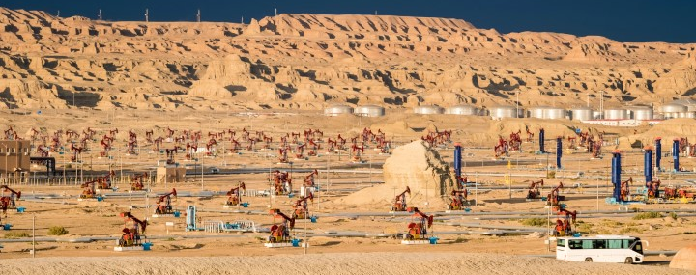
 | จากนั้นนำท่านเดินทางสู่ เมืองเบอร์จิน (ปูเอ่อร์จิน) (ระยะทาง 316 ก.ม. ใช้เวลาเดินประมาณ 3.5 ชั่วโมง) เมืองเล็ก ๆ ที่ตั้งอยู่ท่ามกลางธรรมชาติอันยิ่งใหญ่ทางตอนเหนือของซินเจียง โอบล้อมด้วยเทือกเขา อัลไตและแม่น้ำเออร์ทีซที่ไหลผ่านใจกลางเมือง ทำให้ที่นี่มีบรรยากาศเงียบสงบและบริสุทธิ์ยิ่งนัก เมืองแห่งนี้เป็นประตูสู่ ทะเลสาบคานาส (คานาสือ) สถานที่ท่องเที่ยวที่มีชื่อเสียงของซินเจียง และยังเป็นบ้านของชนเผ่าคาซัคและมองโกลที่ยังคงรักษาวิถีชีวิตดั้งเดิมเอาไว้ ด้วยอากาศเย็นสบายตลอดทั้งปี และทิวทัศน์อันสวยงามของแม่น้ำและภูเขา เบอร์จินกลายเป็นจุดแวะพักที่สมบูรณ์แบบสำหรับนักเดินทางที่ต้องการซึมซับบรรยากาศของธรรมชาติ ผสมผสานกับวัฒนธรรมท้องถิ่นที่เป็นเอกลักษณ์
ค่ำ | รับประทานอาหารค่ำ ณ ภัตตาคาร (มื้อที่ 5)
 | สมควรแก่เวลานำท่านเข้าสู่ที่พัก
ที่พัก | BURQIN SUTONG HOTEL หรือเทียบเท่าระดับ 4 ดาว (มาตรฐานประเทศจีน)
วันที่สี่ | อุทยานคานาสือ (รวมรถภายในอุทยาน) – บ้านชนเผ่าถู่วา – หอส่องมัจฉา
เช้า | รับประทานอาหารเช้า ณ ห้องอาหารของโรงแรม (มื้อที่ 6)
 | นำท่านสู่ อุทยานคานาสือ (อุทยานคานาส ) (ระยะทาง 120 ก.ม. ใช้เวลาเดินประมาณ 2 ชั่วโมง) หัวใจสำคัญของอุทยานคานาส ทะเลสาบสีฟ้าเข้มที่ซ่อนตัวอยู่ท่ามกลางขุนเขาอัลไต เกิดจากการละลายของธารน้ำแข็งและน้ำฝน ด้วยบรรยากาศโรแมนติกของน้ำใสสะอาดสะท้อนเงาภูเขา ท่ามกลางไอหมอกที่ล่องลอยในยามเช้า และยังเป็นที่เล่าขานถึงสัตว์ลึกลับ "มังกรคานาส" ที่ชาวบ้านเชื่อว่าอาศัยอยู่ในทะเลสาบลึกแห่งนี้
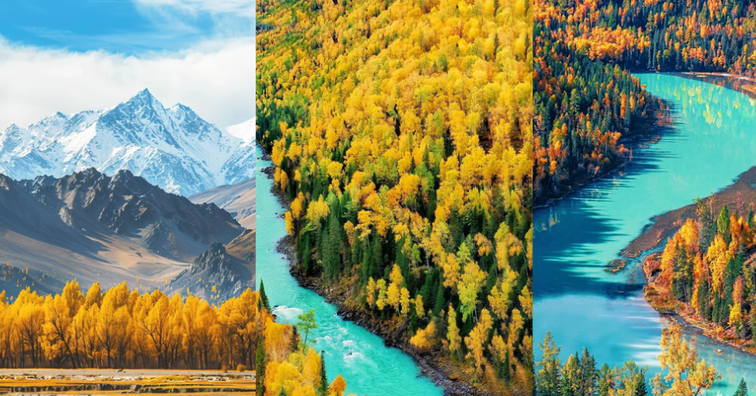
 | จากนั้นเดินทางสู่ หมู่บ้านชนเผ่าถู่วา ลึกเข้าไปในอ้อมกอดของอุทยานคานาสือ ยังมีดินแดนลับแลที่ราวกับหลุดออกมาจากหน้าหนังสือนิทานซ่อนตัวอยู่ ที่นี่คือ หมู่บ้านชาวตูวา บ้านของชนเผ่าโบราณลึกลับที่เชื่อกันว่าสืบเชื้อสายมาจากกองทัพของเจงกิสข่าน พวกเขาคือ "ชนเผ่าในผืนป่า" ที่ยังคงใช้ชีวิตเรียบง่ายในกระท่อมไม้ซุงทรงแปลกตาที่เรียกว่า "มู่เค่อเหลิง" ท่ามกลางหุบเขาที่งดงามเกินกว่าจินตนาการ ปล่อยใจให้ล่องลอยไปกับภาพตรงหน้า กระท่อมไม้ที่กระจายตัวอยู่บนทุ่งหญ้าเขียวขจี, ควันไฟที่ลอยกรุ่นออกจากปล่องไฟในตอนเช้า, เสียงน้ำในลำธารที่ไหลเอื่อยๆ และภาพฝูงม้าฝูงแกะที่เดินอย่างอิสระเสรี
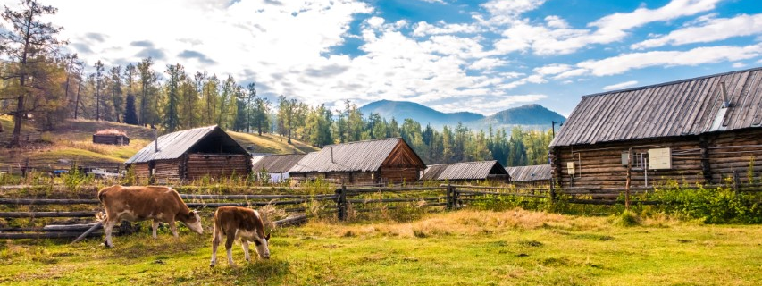
กลางวัน | รับประทานอาหารกลางวัน ณ ภัตตาคาร (มื้อที่ 7)
บ่าย | นำท่านเดินทางสู่ หอส่องมัจฉา หนึ่งในจุดชมวิวที่ดีที่สุดของคานาส ตั้งอยู่บนยอดเขาสูงกว่า 660 เมตรจากระดับทะเลสาบ ให้คุณสามารถชมทะเลสาบคานาสจากมุมสูงได้แบบ 360 องศา ท่ามกลางเมฆหมอกที่ปกคลุมขุนเขา และถ้าหากโชคดี อาจได้เห็น "มังกรคานาส" ที่ว่ากันว่าปรากฏตัวในน้ำลึก จุดชมวิวแห่งนี้มีโครงสร้างโดดเด่นด้วยรูปทรงปีกนกอินทรีและหางมังกร สะท้อนถึงตำนานแห่งคานาส
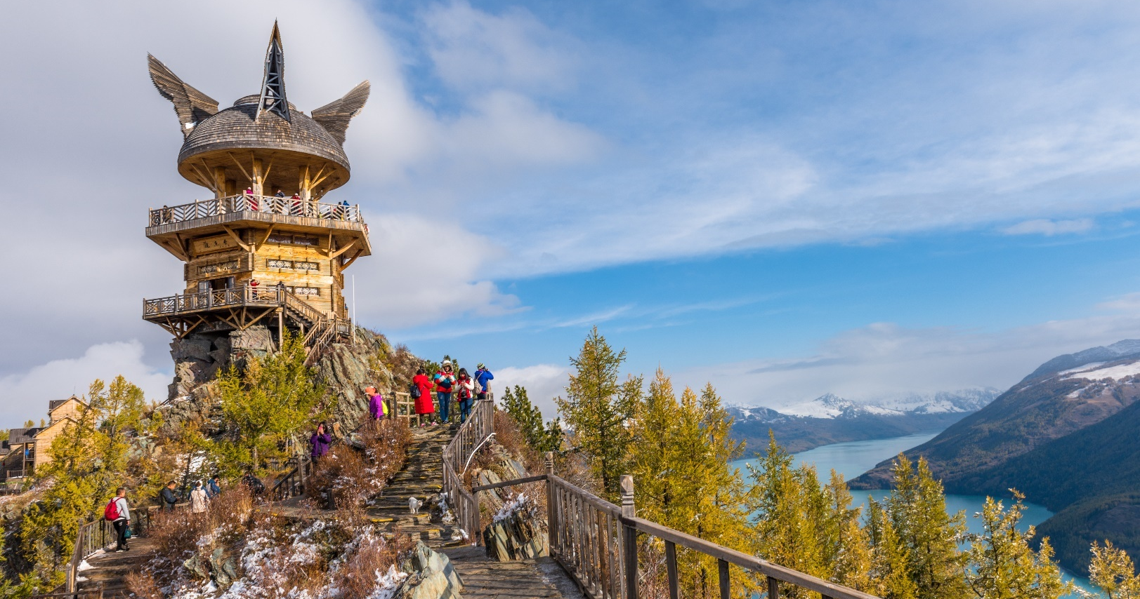
 | ระหว่างทาง นำท่านเดินชม ป่าสนไทก้า เส้นทางเดินป่าระยะทาง 4.5 กิโลเมตร ที่จะพาคุณเข้าสู่ป่าทางตอนเหนือของซินเจียง ซึ่งเต็มไปด้วยต้นสนไทก้าที่หนาแน่น ตลอดเส้นทาง คุณจะพบกับลำธารใสไหลผ่าน ป่าสนที่มีอายุนับร้อยปี และรากไม้ขนาดมหึมาที่เกิดจากธรรมชาติสร้างสรรค์
ค่ำ | รับประทานอาหารค่ำ ณ ภัตตาคาร (มื้อที่ 8)
 | สมควรแก่เวลานำท่านเข้าสู่ที่พัก ณ เมืองคานาส (นอกอุทยาน)
ที่พัก | HONGFU KANAS LAKE RESORT หรือเทียบเท่าระดับ 4 ดาว (มาตรฐานประเทศจีน)
วันที่ห้า | อ่าวเสี้ยวจันทรา – อ่าวซ่อนมังกร – อ่าวเทพเทวดา - หมู่บ้านเหอมู่
เช้า | รับประทานอาหารเช้า ณ ห้องอาหารของโรงแรม (มื้อที่ 9)
 | นำท่านพบกับ อ่าวเสี้ยวจันทรา สายน้ำที่โค้งเว้าตามแนวภูเขาราวกับพระจันทร์เสี้ยวที่ทอดตัวอยู่กลางขุนเขา คือนิยามของความงามที่เป็นเอกลักษณ์ของคานาส ที่นี่ไม่เพียงแต่เป็นสวรรค์ของนักเดินทาง แต่ยังเป็นจุดหมายในฝันของนักถ่ายภาพ เพราะน้ำในอ่าวจันทราจะเปลี่ยนเฉดสีไปตามฤดูกาลและมุมของแสงแดด สร้างความมหัศจรรย์ที่ไม่เคยซ้ำกันในแต่ละวัน ตำนานที่เล่าขานกันมาเกี่ยวกับอ่าวจันทรานั้นเต็มไปด้วยเสน่ห์ หนึ่งในนั้นคือ "รอยเท้าของเจงกิสข่าน" ซึ่งเป็นที่มาของสองเกาะเล็กกลางน้ำที่มีรูปร่างคล้ายรอยเท้าขนาดยักษ์ เชื่อกันว่าเป็นร่องรอยของมหาราชผู้ยิ่งใหญ่ที่เหยียบผ่านพื้นที่นี้ในอดีตกาล ความลึกลับนี้ทำให้อ่าวจันทราเป็นจุดหมายที่เต็มไปด้วยมนต์ขลัง และเมื่อท่านได้มายืนอยู่บนเส้นทางที่สูงขึ้นไป มองลงมายังอ่าวจันทราเบื้องล่าง จะสัมผัสได้ถึงความงามที่เกินบรรยาย ที่แม้แต่เพียงการจ้องมองเพียงครั้งเดียว ก็อาจทำให้ภาพนี้ติดตรึงอยู่ในหัวใจไปตลอดกาล
 | จากนั้นนำท่านสู่ อ่าวเทพเทวดา อ่าวเทพเจ้าเป็นจุดมหัศจรรย์ทางธรรมชาติที่ตั้งอยู่บริเวณตอนบนของแม่น้ำคานาส มีลักษณะเป็นแอ่งน้ำตื้นที่เกิดจากกระแสน้ำที่ไหลเอื่อยผ่านโค้งแม่น้ำ ท่ามกลางม่านหมอกที่ลอยอ้อยอิ่งเหนือลำน้ำในยามเช้า จนได้รับการขนานนามว่า "ดินแดนแห่งเทพเจ้า" เมื่อยามพระอาทิตย์สาดแสงกระทบผิวน้ำ สายน้ำจะระยิบระยับราวกับถูกโปรยด้วยไข่มุกนับพัน ทำให้ที่นี่มีอีกชื่อว่า "หาดไข่มุก" ล้อมรอบผืนป่าเบิร์ชสีเขียวชอุ่ม โอบล้อมด้วยเทือกเขาสูง และน้ำใสราวกระจกสะท้อนภาพฟ้าครามและเมฆหมอก สร้างบรรยากาศที่เหนือจริงเหมือนภาพในเทพนิยาย ความงดงามที่ตราตรึงในทุกฤดูกาล ไม่ว่าจะเป็นใบไม้เปลี่ยนสีของฤดูใบไม้ร่วง หรือภาพลำธารที่ถูกปกคลุมด้วยหิมะในฤดูหนาว
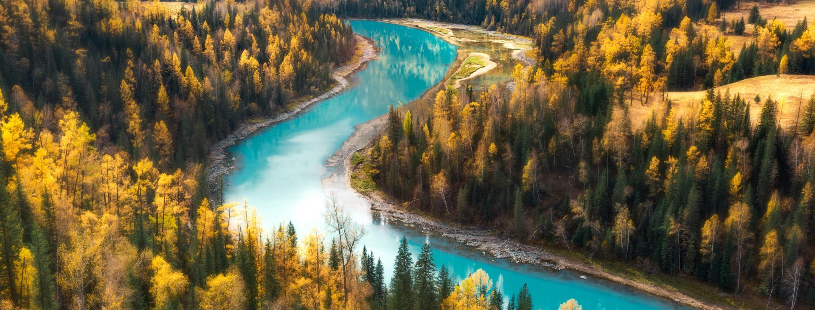
 | จากนั้นนำท่านชม อ่าวซ่อนมังกร หนึ่งในทิวทัศน์สุดมหัศจรรย์ระหว่างทางไปทะเลสาบคานาส ที่โค้งน้ำไหลเป็นรูปตัวมังกรเลื้อยไปตามภูมิประเทศธรรมชาติ สองฝั่งล้อมรอบด้วยป่าสนเขียวชอุ่ม สะท้อนภาพบนผิวน้ำราวกับสรวงสวรรค์ เหมาะแก่การหยุดพักดื่มด่ำความงามของธรรมชาติ
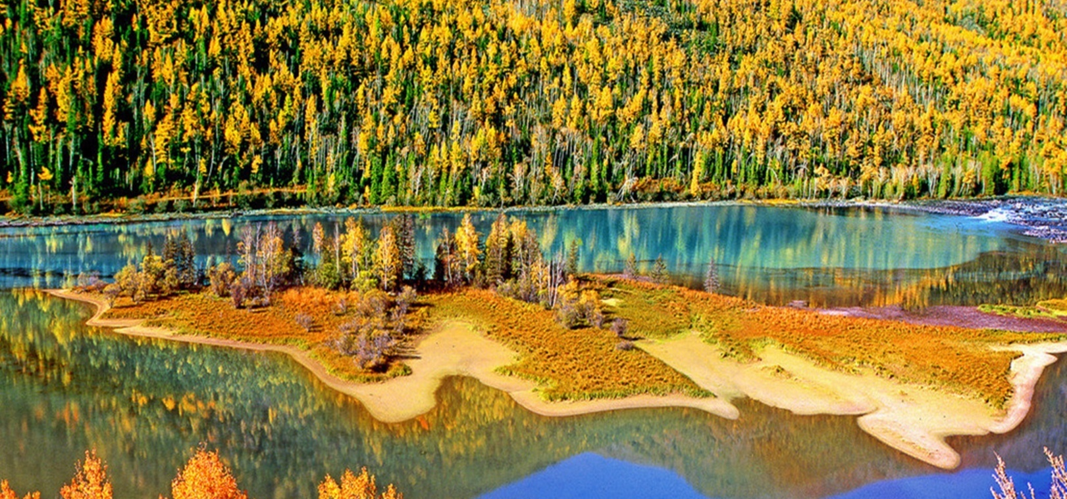
กลางวัน | รับประทานอาหารกลางวัน ณ ภัตตาคาร (มื้อที่ 10)
บ่าย | นำท่านสู่ หมู่บ้านเหอมู่ (ระยะทาง 34 ก.ม.) ท่ามกลางขุนเขาแห่งเทือกเขาอัลไต ที่ซึ่งแม่น้ำเหอมู่และแม่น้ำคานาสไหลมาบรรจบกัน หมู่บ้านเหอมู่เปรียบเสมือนภาพวาดจากเทพนิยาย ที่ธรรมชาติได้รังสรรค์ขึ้นมาอย่างลงตัว หมู่บ้านนี้ตั้งอยู่ในพื้นที่อันห่างไกลของ เขตคานาส ใกล้พรมแดนรัสเซีย มองโกเลีย และคาซัคสถาน มีเอกลักษณ์ที่โดดเด่นด้วย ชุมชนชาวตูวาที่ยังคงรักษาวิถีชีวิตดั้งเดิมไว้อย่างน่าหลงใหล บ้านไม้หลังคาสามเหลี่ยมเรียงรายอยู่กลางทุ่งหญ้าเขียวขจี ทอดยาวไปตามแนวแม่น้ำ ซึ่งไหลผ่านใจกลางหมู่บ้าน เสียงสายน้ำกระทบโขดหิน คลอเคล้ากับเสียงกระดิ่งของฝูงม้าและแกะที่เล็มหญ้าท่ามกลางทิวทัศน์ของขุนเขา
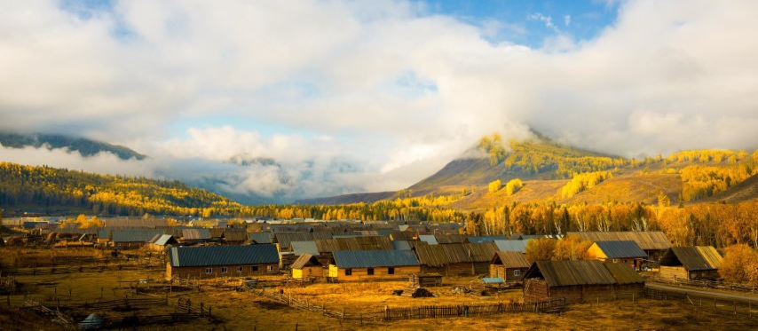
ค่ำ | รับประทานอาหารค่ำ ณ ภัตตาคาร (มื้อที่ 11)
 | สมควรแก่เวลานำท่านเข้าสู่ที่พัก
ที่พัก | HEMU MOUNTAIN VILLA หรือเทียบเท่าระดับ 3 ดาว ภายในหมู่บ้านเหอมู่ (มาตรฐานประเทศจีน)
หมายเหตุ
1 : เนื่องจากหมู่บ้าน รถบัสไม่สามารถเข้าไปหมู่บ้านได้ ต้องจอดไว้ด้านนอก และที่พักไม่มีพนักงานยกกระเป๋า ฉะนั้นลูกค้าต้องเตรียมกระเป๋าใบเล็กที่ใช้สำหรับพัก 1 คืน (เนื่องจากต้องหิ้วกระเป๋าเอง) ส่วนกระเป๋าใบใหญ่ฝากไว้กับรถใหญ่ที่จอดรอด้านนอก
2 : เนื่องด้วยห้องพักในหมู่บ้านมีลักษณะพิเศษและมีจำนวนจำกัด โดยห้องพักส่วนใหญ่จะมีเพียง เตียงเล็ก 2 เตียงเท่านั้น และด้วยข้อจำกัดด้านพื้นที่ทำให้ ไม่สามารถเสริมเตียงได้ ดังนั้น สำหรับคณะของท่านที่เดินทาง 3 ท่าน
2.1 พักรวมกัน 3 ท่านในห้องเดียว: ท่านสามารถพักรวมกันได้โดยไม่มีค่าใช้จ่ายเพิ่มเติม แต่อาจต้องจัดสรรพื้นที่การนอนตามความเหมาะสม
2.2 จองห้องพักเดี่ยวเพิ่ม: หากท่านต้องการความสะดวกสบายมากขึ้น สามารถจองห้องพักเดี่ยวเพิ่มได้ โดยมีค่าใช้จ่ายประมาณ 5,000 บาทต่อห้อง (ราคานี้อาจมีการเปลี่ยนแปลง)
เนื่องจากห้องพักในหมู่บ้านมีจำนวนจำกัดและมักจะเต็มอย่างรวดเร็ว โดยเฉพาะในช่วงฤดูท่องเที่ยว ทางบริษัทฯ ขอแนะนำให้ท่านที่ต้องการห้องพักเดี่ยว โปรดแจ้งความประสงค์และยืนยันการจองทันที พร้อมกับที่ท่านจองทัวร์ ทั้งนี้ ทางบริษัทฯ ไม่สามารถทำการจองห้องพักเพิ่มหน้างานได้ และขอสงวนสิทธิ์ในการจัดหาห้องพักเพิ่มเติมให้ในกรณีที่ห้องพักเต็มแล้ว จึงเรียนมาเพื่อโปรดทราบและวางแผนการเดินทางล่วงหน้า
3 : เนื่องจากที่พักอยู่ในเขตอุทยาน เครื่องอำนวยความสะดวก อาหารเช้าและขนาดห้อง จะไม่ครบครันเหมือนกับโรงแรมด้านนอก กรุณาเตรียมผ้าเช็ดตัว แปรงสีฟัน ยาสีฟันและสิ่งของจำเป็นอื่นๆ ไปด้วย
วันที่หก | หมู่บ้านเหอมู่ - จุดชมวิว - เบอร์จิ้น - หาดห้าสี
เช้า | รับประทานอาหารเช้า ณ ห้องอาหารของโรงแรม (มื้อที่ 12)
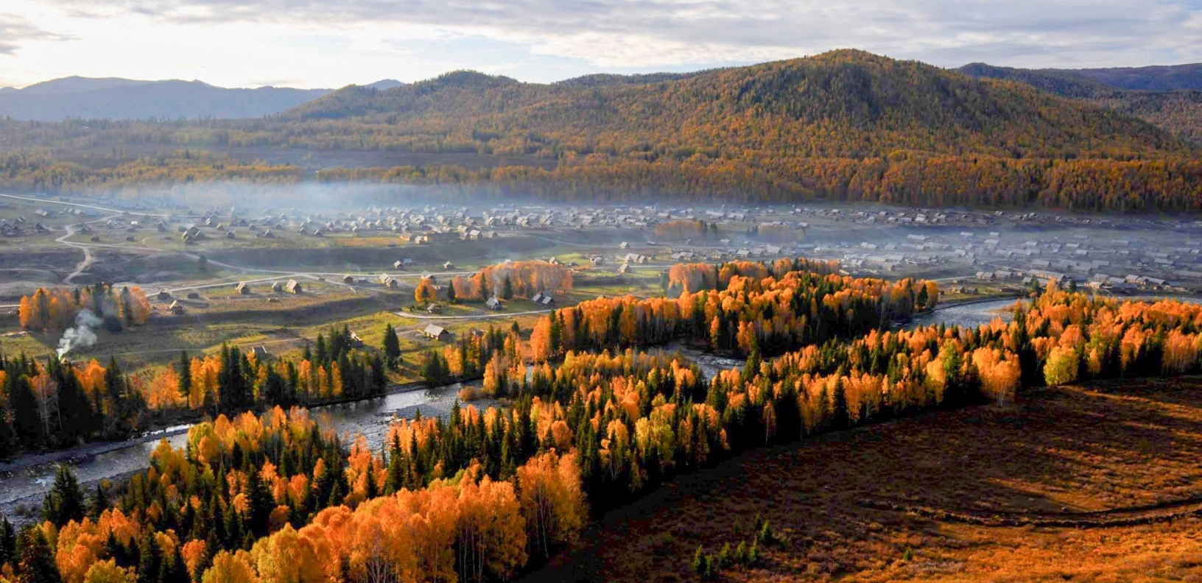
 | นำท่านแวะถ่ายรูป ณ ลานชมวิว สัมผัสทัศนียภาพอันน่าหลงไหลของหมู่บ้านเหอมู่ท่ามกลางไอหมอกและแสงแรกของวัน เป็นหนึ่งในภาพที่งดงามที่สุดของซินเจียง เต็มไปด้วยต้นสนไทก้าที่หนาแน่น ตลอดเส้นทาง คุณจะพบกับลำธารใสไหลผ่าน ป่าสนที่มีอายุนับร้อยปี และรากไม้ขนาดมหึมาที่เกิดจากธรรมชาติสร้างสรรค์
กลางวัน | รับประทานอาหารกลางวัน ณ ภัตตาคาร (มื้อที่ 13)
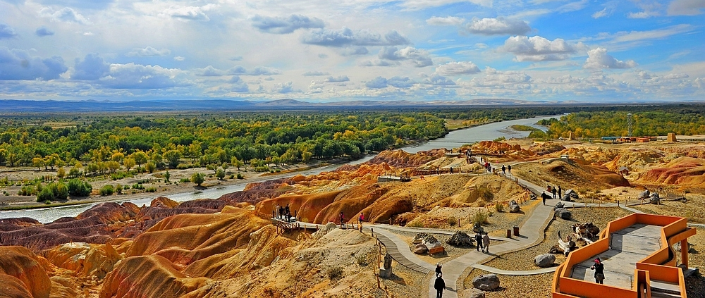
บ่าย | จากนั้นนำท่านเดินทางสู่ หาดห้าสี (ระยะทาง 130 ก.ม. ใช้เวลาเดินประมาณ 2 ชั่วโมง) ท่ามกลางทิวทัศน์อันกว้างใหญ่ของซินเจียง หุบเขาหลากสี เปรียบเสมือน "แดนสวรรค์ของสีสัน" ที่ธรรมชาติได้รังสรรค์ขึ้นมาด้วยแรงลม น้ำ และกาลเวลา ที่นี่เป็นหนึ่งในพื้นที่ที่มี ภูมิประเทศแบบย่าตัน ที่งดงามที่สุดของจีน หุบเขาแห่งนี้แบ่งออกเป็นสองฝั่งด้วยแม่น้ำเออร์ติช ซึ่งเป็นแม่น้ำสายเดียวในจีนที่ไหลลงสู่มหาสมุทรอาร์กติกทางขั้วโลกเหนือ ฝั่งใต้เป็นทุ่งหญ้าเขียวขจีและทะเลทรายที่ทอดยาวสุดลูกหูลูกตา ส่วน ฝั่งเหนือ คือหน้าผาหลากสีที่เกิดจากตะกอนหินทรายและหินโคลนที่ผ่านกระบวนการกัดเซาะเป็นเวลานับล้านปีจนเกิดเป็นชั้นหินที่ไล่เฉดสีราวกับจิตรกรรมจากธรรมชาติ เมื่อดวงอาทิตย์เริ่มคล้อยต่ำลง แสงทองของอาทิตย์อัสดงจะย้อมหน้าผาให้กลายเป็นเฉดสีแดง ส้ม ม่วง เหลือง และเขียว ตัดกับฟากฟ้าและแม่น้ำสีฟ้าเข้ม เกิดเป็นภาพที่งดงามเกินคำบรรยาย ได้รับการขนานนามว่า "ยอดเม็ดหยกหลากสีแห่งซินเจียง"
ค่ำ | รับประทานอาหารค่ำ ณ ภัตตาคาร (มื้อที่ 14)
 | สมควรแก่เวลานำท่านเข้าสู่ที่พัก
ที่พัก | BURQIN SUTONG HOTEL หรือเทียบเท่าระดับ 4 ดาว (มาตรฐานประเทศจีน)
วันทีเจ็ด | ทะเลสาบเคอเคอซูหลี่ - อุทยานค็อกโกเตย์ - ฝูหยุน
เช้า | รับประทานอาหารเช้า ณ ห้องอาหารของโรงแรม (มื้อที่ 15)
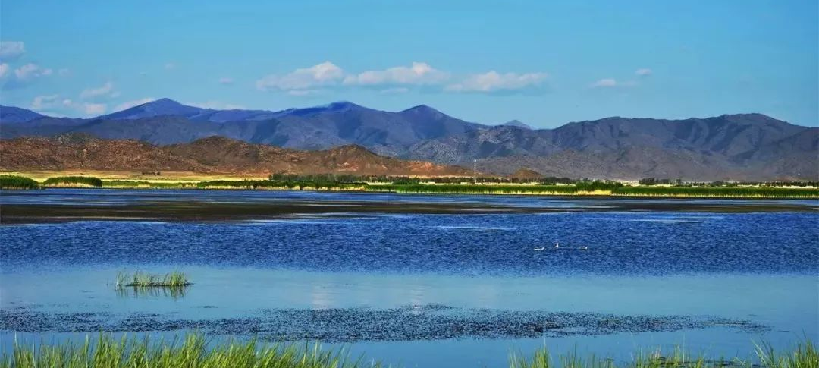
 | นำท่านเดินทางสู่ ทะเลสาบเคอเคอซูหลี่ (ระยะทาง 285 ก.ม. ใช้เวลาเดินประมาณ 3.5 ชั่วโมง) สัมผัสความงดงามที่คุณจะได้พบ ทุ่งต้นกกสีทองกว้างไกลสุดสายตา ไหวลู่ไปตามแรงลมราวกับเกลียวคลื่นในทะเล ทะเลสาบแห่งนี้ได้รับสมญานามว่า "ทะเลสาบเป็ดป่า" เนื่องจากเป็นพื้นที่ชุ่มน้ำที่อุดมสมบูรณ์และเป็นแหล่งที่อยู่อาศัยที่สำคัญของนกน้ำนานาชนิด โดยเฉพาะนกเป็ดป่าที่จะมาหาอาหารและพักพิงกันที่นี่ โดยเฉพาะอย่างยิ่งในฤดูใบไม้ร่วง ต้นกกทั้งหมดจะพร้อมใจกันเปลี่ยนเป็นสีทองอร่าม เกิดเป็นภาพ "ทะเลสีทอง" ที่งดงามจับใจ ตัดกับสีฟ้าครามของผืนน้ำและท้องฟ้าอย่างลงตัว
กลางวัน | รับประทานอาหารกลางวัน ณ ภัตตาคาร (มื้อที่ 16)
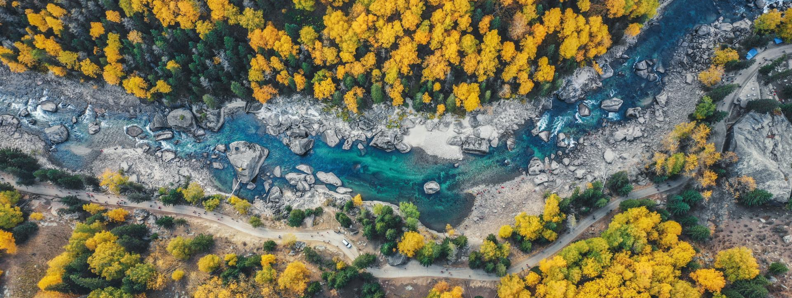
บ่าย | นำท่านชมต้นกำเนิดแม่น้ำเพียงสายเดียวในประเทศจีน...ที่เดินทางไกลนับพันกิโลเมตรเพื่อไหลลงสู่มหาสมุทรอาร์กติก ณ อุทยานค็อกโกเตย์ ดินแดนที่ธรรมชาติและประวัติศาสตร์มนุษย์ได้ร่วมกันสร้างสรรค์ผลงานชิ้นเอกที่ยิ่งใหญ่และแตกต่างกันอย่างสุดขั้วไว้บนผืนแผ่นดินเดียวกัน นำท่านชม แกรนด์แคนยอนแห่งแม่น้ำแอร์ทีช ที่ซึ่งพลังของสายน้ำได้กัดเซาะหุบเขาหินแกรนิตนานนับล้านปี จนเกิดเป็นประติมากรรมหินผาขนาดมหึมาที่มีรูปร่างแปลกตาน่าอัศจรรย์ สองฟากฝั่งของแม่น้ำถูกประดับประดาไปด้วยผืนป่าเบิร์ชสีทองอร่ามที่ตัดกับสายน้ำสีเงิน เป็นภาพของธรรมชาติที่บริสุทธิ์ ยิ่งใหญ่ และสงบงามอย่างแท้จริง ระหว่างป่าเบิร์ชที่ได้รับฉายาว่าเป็น "เกาะแห่งรักโรแมนติก" ด้วยเรื่องเล่าว่าเปลือกไม้สีขาวของต้นเบิร์ชสามารถใช้เขียนจดหมายรักได้ จากนั้นนำท่านชม เขาเสินจงซาน สัญลักษณ์ที่โดดเด่นที่สุดของที่นี่ ยอดเขาหินแกรนิตขนาดมหึมาที่ตั้งตระหง่านอยู่เพียงลำพัง มีรูปร่างคล้ายระฆังคว่ำขนาดยักษ์ จนได้รับการยกย่องว่าเป็นสุดยอดแห่งทิวทัศน์ของเทือกเขาอัลไต พร้อมตำนานรักของชาวคาซัคที่ผูกพันกับภูเขาลูกนี้
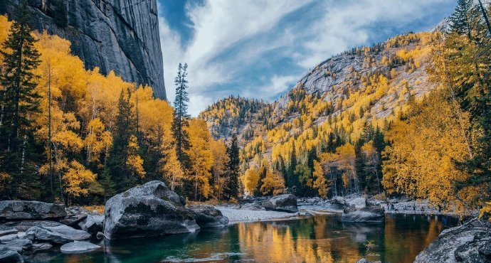
ค่ำ | รับประทานอาหารค่ำ ณ ภัตตาคาร (มื้อที่ 17)
 | สมควรแก่เวลานำท่านเข้าสู่ที่พัก
ที่พัก | FUYUN VIENNA INTER HOTELหรือเทียบเท่าระดับ 4 ดาว (มาตรฐานประเทศจีน)
วันที่แปด | ฝูหยุน – ผ่านชมทะเลทรายกู๋เอ่อร์ปานถง - อูลู่มู่ฉี – ตลาดแกรนด์บาซาร์
เช้า | รับประทานอาหารเช้า ณ ห้องอาหารของโรงแรม (มื้อที่ 18)
 | นำท่านเดินทางกลับ เมืองอูลูมู่ฉี (ระยะทาง 469 ก.ม. ใช้เวลาเดินประมาณ 5.5 ชั่วโมง) เมืองหลวงและเมืองเอกของเขตปกครองตนเองซินเจียงอุยกูร์ ชื่ออูรูมู่ฉี คาดว่าได้มาจากภาษามองโกเลียที่แปลว่า เขตเลี้ยงสัตว์อันสวยงาม ปัจจุบันเป็นเมืองการค้าที่ส่งต่อจากเขตอุตสากรรมทางตะวันออกไปยังยุโรปผ่านเส้นทางสายไหมใหม่ในโครงการ BRI
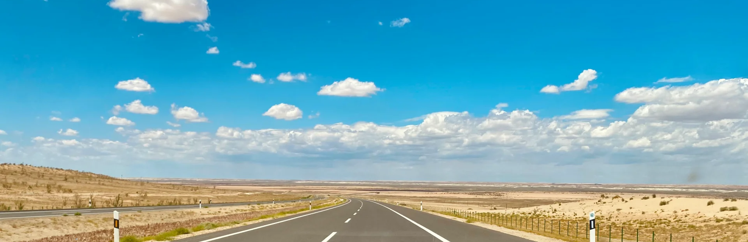
 | ระหว่างทางผ่านชม ชมทะเลทรายกู๋เอ่อร์ปานถง ซึ่งเป็นทะเลทรายประเภทกึ่งแห้งแล้ง ที่ใหญ่เป็นอันดับสองของประเทศจีน และมีความพิเศษแตกต่างจากทะเลทรายแห่งอื่นอย่างสิ้นเชิง ตลอดเส้นทางที่รถเคลื่อนตัวผ่านใจกลางทะเลทรายแห่งนี้ ท่านจะไม่ได้เห็นเพียงเนินทรายสีทองที่เวิ้งว้าง แต่จะได้ตื่นตากับภาพของ พุ่มไม้และต้นไม้ทะเลทราย เช่น ต้นแซกซอลและต้นทามาริสก์ ที่หยั่งรากลึกลงไปเพื่อต่อสู้กับความแห้งแล้ง ทำให้เนินทรายส่วนใหญ่ของที่นี่เป็นเนินทรายที่คงตัวไม่เคลื่อนที่ ภาพของพืชพรรณที่เติบโตแทรกอยู่ระหว่างเนินทราย คือบทพิสูจน์ถึงความทรหดและพลังแห่งชีวิตที่น่าทึ่ง
กลางวัน | รับประทานอาหารกลางวัน ณ ภัตตาคาร (มื้อที่ 19)
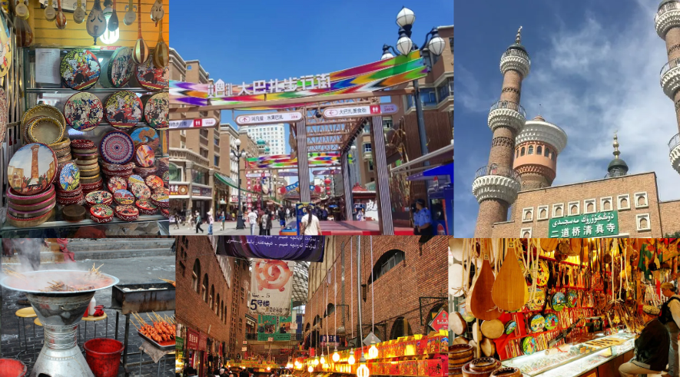
บ่าย | นำท่านอิสระช็อปปิ้ง ณ ตลาดแกรนด์บาซาร์ (ต้าปาจา) หรือ แกรนด์บาซาร์ หรือที่ในภาษาอุยกูร์แปลว่า "ตลาดนัด" ถือเป็นหัวใจของวิถีชีวิตและการค้าขายของชาวอุยกูร์ ไม่ว่าจะเป็นในเมืองใหญ่หรือหมู่บ้านเล็กๆ บาซาร์กระจายอยู่ทั่วไปทั่วทุกมุมของภูมิภาคนี้ เป็นสถานที่ที่เชื่อมโยงระหว่างเกษตรกร ผู้ค้า และผู้คนในชุมชน สะท้อนถึงความมีชีวิตชีวาและเอกลักษณ์ของวัฒนธรรมท้องถิ่นอย่างลึกซึ้ง และบาซาร์แห่งนี้ถือว่าใหญ่ที่สุดในโลก ด้วยพื้นที่กว่า 39,888 ตารางเมตร และอาคารรวมกว่า 100,000 ตารางเมตร บาซาร์แห่งนี้เป็นศูนย์กลางที่รวบรวมศิลปะ วัฒนธรรม การค้า และการท่องเที่ยวของภูมิภาคเอเชียกลางและตะวันออกกลาง ในบาซาร์ ไม่เพียงแค่เป็นแหล่งซื้อขายสินค้า แต่ยังเป็นพื้นที่พบปะสังสรรค์ ผู้คนสามารถแลกเปลี่ยนเรื่องราว เล่าข่าวคราว และสัมผัสชีวิตประจำวันที่เต็มไปด้วยสีสัน ความมีชีวิตชีวานี้ทำให้บาซาร์เป็นดั่ง "เวทีชีวิต" ที่รวมเอาหลากหลายมิติของวัฒนธรรมและเศรษฐกิจเข้าไว้ด้วยกัน
ค่ำ | รับประทานอาหารค่ำ ณ ภัตตาคาร (มื้อที่ 20)
 | จากนั้นนำท่านเดินทางเข้าสู่ที่พัก
ที่พัก | URUMQI WANDA HOTEL หรือเทียบเท่าระดับ 4 ดาว (มาตรฐานประเทศจีน)
วันที่เก้า | อูลู่มู่ฉี (สนามบินเทียนซาน) – ฮ่องกง (สนามบินเช็กแล็บก็อก) (CX997 : 10.15-15.40) – กรุงเทพ (สุวรรณภูมิ) (CX617 : 21.50-23.501)
เช้า | รับประทานอาหารเช้า ณ ภัตตาคาร (มื้อที่ 21)
นำท่านเดินทางสู่ สนามบินอุรุมชีเทียนซาน เช็คอิน ณ เคาน์เตอร์สายการบิน คาเธ่ย์ แปซิฟิค (CX)
** สัมภาระเช็คทรู (รับกระเป๋าอีกครั้งเมื่อถึงสนามบินสุวรรณภูมิ) โหลดใต้เครื่อง ท่านละ 23 ก.ก. จำกัดท่านละ 1 ใบ **
10.15 น. | ออกเดินทางสู่ สนามบินเช็กแล็บก็อก โดย สายการบิน คาเธ่ย์ แปซิฟิค (CX) เที่ยวบินที่ CX997  ** บริการอาหารร้อนหรือ SNACK BOX บนเครื่อง **
15.40 น. | เดินทางถึงสนามบิน สนามบินเช็กแล็บก็อก นำท่านผ่านขั้นตอนตรวจคนเข้าเมือง จากนั้นพักผ่อนภายในสนามบินเพื่อรอต่อเครื่อง
21.50 น. | ออกเดินทางสู่ สนามบินสุวรรณภูมิ โดย สายการบิน คาเธ่ย์ แปซิฟิค (CX) เที่ยวบินที่ CX617  ** บริการอาหารร้อนหรือ SNACK BOX บนเครื่อง **
23.50 น. | เดินทางถึง สนามบินสุวรรณภูมิ โดยสวัสดิภาพ พร้อมความประทับใจ

